

高等学历继续教育本科毕业设计

学生姓名：
学号（考籍号）：
所属站点：
年级专业： 20XX级XXXX专业
类 别： £成人教育 £自学考试
题 目：
指导教师： XXX（姓 名）

20××年××月

中南林业科技大学
高等学历继续教育毕业论文（设计）
诚 信 声 明

本人郑重声明：所呈交的毕业论文（设计），是本人在指导教师的指导下，独立进行研究所取得的成果。除文中已经注明引用的内容外，本论文不含任何其他个人或集体已经发表或撰写过的作品或成果。对本文的研究做出重要贡献的个人和集体，均已在文中以明确方式标明。本声明的法律结果由本人承担。
本人完全了解国家关于学术不端行为处理的有关规定，如在论文写作、答辩过程中或以后发现本论文存在学术不端，一切后果均由本人承担。

毕业论文（设计）作者签名：
年 月 日
目录基本格式：1.5倍行距；上下页边距2.54厘米，左右页边距2.6厘米；必须标明一级、二级、三级标题；分散对齐，宋体小四号字。
（空2行）
目 录 （小3号黑体，居中）
（空2行）
毕业设计说明书……………………………………………………………………………………1
摘要…………………………………………………………………………………………………1
关键词………………………………………………………………………………………………1
1引言………………………………………………………………………………………………2
2一级标题…………………………………………………………………………………………2
2.1二级标题 ………………………………………………………………………………………2
2.1.1三级标题……………………………………………………………………………………3
2.2×××× ………………………………………………………………………………………3
……
结论…………………………………………………………………………………………………8
参考文献 ………………………………………………………………………………………… 9
致谢…………………………………………………………………………………………………10

设计图册 ………………………………………………………………………………………13
1 原始平面图 …………………………………………………………………………………14
2 平面布置图 …………………………………………………………………………………15
……
3 立面图 ………………………………………………………………………………………16
……
4效果图 ………………………………………………………………………………………17
……

毕业设计说明书
正文基本格式：1.5倍行距，如有图、表可做适当调整；上下页边距2.54厘米，左右页边距2.6厘米。 “□” 表示占1个字宽（即2个字符）的空格。
设计题目（三号黑体，加粗，居中）
（空1行）
[摘要] ××××××××××××××××（小4号宋体，1.5倍行距）×××××××××××××××××××××××××××××××××××××××××××××××××××××××××××××××××××××××××××××××××××××××××××××××××××××××××××××××××××××××××××××××××××××××××××××××××××××××××××××××。（要求200~300字）
（空1行）
[关键词] ×××；×××；×××；×××（小4号宋体，中间用分号隔开）
（空1行）
1□引言（一级标题：小3号黑体，顶格书写序数，空一格写标题）
□□××××××（正文的中文内容小四号宋体，英文内容小四号Times New Roman）
2□××××
2.1□××××××（2级标题：用4号黑体）
2.1.1□××××（3级标题：用小4号黑体）
□□（1）××××（一般不设四级标题，如确属需要，第四层次不单独占行书写）
××××
注：1．正文中表格与插图的字体一律用5号宋体；
2．正文各页的格式请以此页为标准复制，页眉中的页码用阿拉伯数字表示（本文档的页码已设置成自动格式）；
3．为保证打印效果，学生在打印前，请将全文字体的颜色统一设置成黑色。

（空2行）

结□□论 （小3号黑体，居中）
（空1行）
×××××××××（小4号宋体，1.5倍行距）×××××××××××××××××××××…………

（空2行）

参 考 文 献（小3号黑体，居中）
（空1行）
[1] 作者.论文题名[J].期刊名，出版年，卷（期）：页码5-9. (五号宋体)

（空2行）

致□□谢（小3号黑体，居中）
（空1行）
×××××××××（小4号宋体，1.5倍行距）×××××××××××××××××××××…………

设计图册
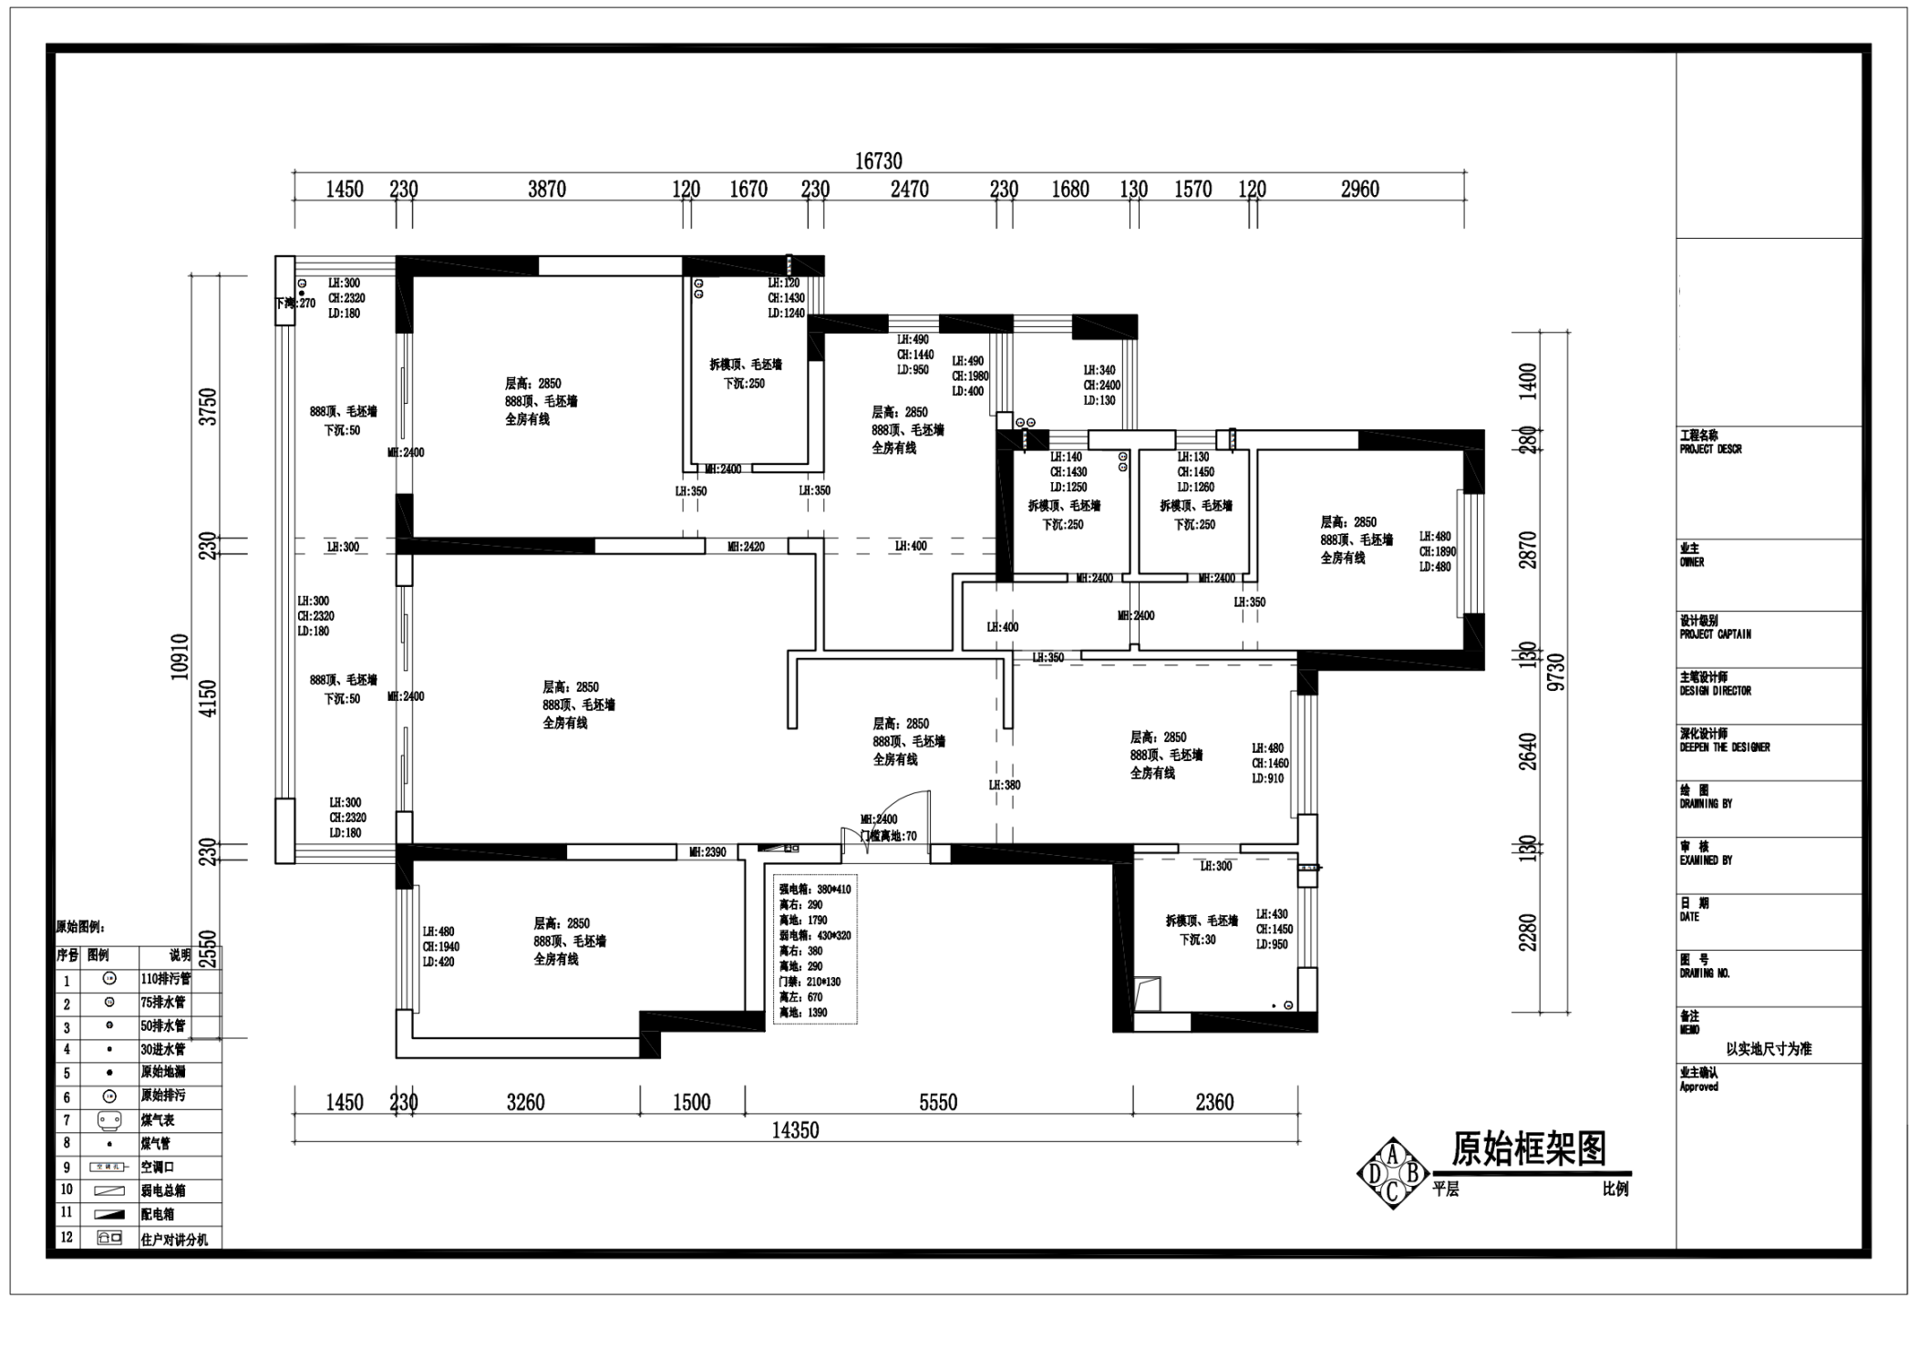
1原始平面图

2平面布置图
3立面图
……
……
……

4效果图
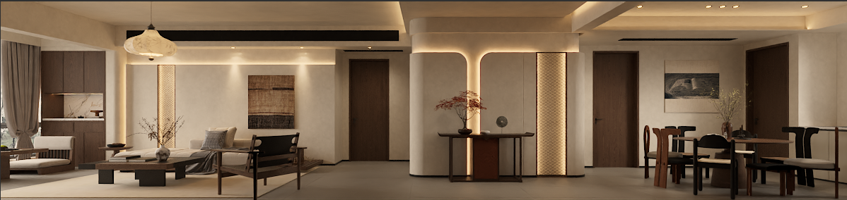

封底
（备注：文中红色字体为说明性文字，定稿时删除所有红色字体内容，蓝色字体为格式示意或注解说明，定稿时一并删除）

